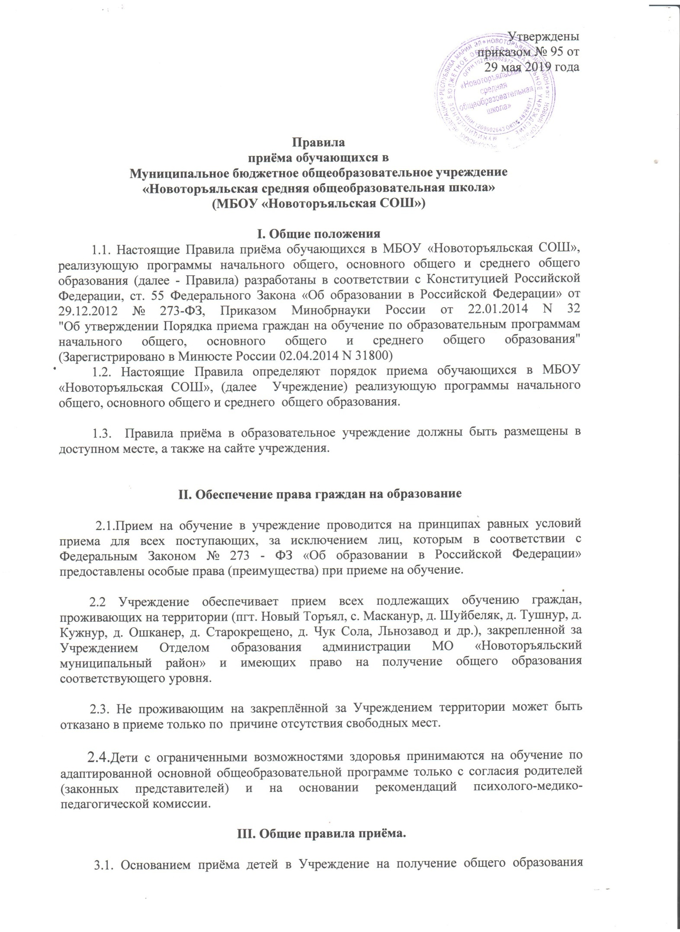

Утверждены
приказом № 95 от
29 мая 2019 года

Правила
приёма обучающихся в
Муниципальное бюджетное общеобразовательное учреждение
«Новоторъяльская средняя общеобразовательная школа»
(МБОУ «Новоторъяльская СОШ»)

I. Общие положения
1.1. Настоящие Правила приёма обучающихся в МБОУ «Новоторъяльская СОШ», реализующую программы начального общего, основного общего и среднего общего образования (далее - Правила) разработаны в соответствии с Конституцией Российской Федерации, ст. 55 Федерального Закона «Об образовании в Российской Федерации» от 29.12.2012 № 273-ФЗ, Приказом Минобрнауки России от 22.01.2014 N 32
"Об утверждении Порядка приема граждан на обучение по образовательным программам начального общего, основного общего и среднего общего образования"
(Зарегистрировано в Минюсте России 02.04.2014 N 31800)
1.2. Настоящие Правила определяют порядок приема обучающихся в МБОУ «Новоторъяльская СОШ», (далее Учреждение) реализующую программы начального общего, основного общего и среднего общего образования.
1.3. Правила приёма в образовательное учреждение должны быть размещены в доступном месте, а также на сайте учреждения.

II. Обеспечение права граждан на образование
2.1.Прием на обучение в учреждение проводится на принципах равных условий приема для всех поступающих, за исключением лиц, которым в соответствии с Федеральным Законом № 273 - ФЗ «Об образовании в Российской Федерации» предоставлены особые права (преимущества) при приеме на обучение.
2.2 Учреждение обеспечивает прием всех подлежащих обучению граждан, проживающих на территории (пгт. Новый Торъял, с. Масканур, д. Шуйбеляк, д. Тушнур, д. Кужнур, д. Ошканер, д. Старокрещено, д. Чук Сола, Льнозавод и др.), закрепленной за Учреждением Отделом образования администрации МО «Новоторъяльский муниципальный район» и имеющих право на получение общего образования соответствующего уровня.
2.3. Не проживающим на закреплённой за Учреждением территории может быть отказано в приеме только по причине отсутствия свободных мест.
2.4.Дети с ограниченными возможностями здоровья принимаются на обучение по адаптированной основной общеобразовательной программе только с согласия родителей (законных представителей) и на основании рекомендаций психолого-медико-педагогической комиссии.
III. Общие правила приёма.

3.1. Основанием приёма детей в Учреждение на получение общего образования соответствующего уровня и проживающих на закрепленной территории является заявление родителей (законных представителей) ребенка.
3.2. Заявителю, не проживающему на закреплённой территории, может быть отказано в приеме заявления только по причине отсутствия свободных мест в учреждении.
3.3. При подаче документов родители (законные представители) предъявляют паспорт или иные документы, удостоверяющие личность.
3.4. В заявлении родителями (законными представителями) ребенка указываются следующие сведения о ребенке:
а) фамилия, имя, отчество (последнее - при наличии) ребенка;
б) дата и место рождения ребенка;
в) фамилия, имя, отчество (последнее - при наличии) родителей (законных представителей) ребенка;
г) адрес места жительства ребенка, его родителей (законных представителей);
д) контактные телефоны родителей (законных представителей) ребенка.
3.5. Факт ознакомления родителей (законных представителей) ребенка с лицензией на осуществление образовательной деятельности, свидетельством о государственной аккредитации учреждения, уставом учреждения, образовательными программами и другими документами, регламентирующими организацию и осуществление образовательной деятельности, правами и обязанностями учащихся фиксируется в заявлении о приеме и заверяется личной подписью родителей (законных представителей) ребенка.
3.6. Подписью родителей (законных представителей) обучающегося фиксируется также согласие на обработку их персональных данных и персональных данных ребенка в порядке, установленном законодательством Российской Федерации.
3.7. Документы, представленные родителями (законными представителями) детей, регистрируются в журнале приема заявлений. После регистрации заявления родителям (законным представителям) детей выдается расписка в получении документов, содержащая информацию о регистрационном номере заявления о приеме ребенка в учреждение, о перечне представленных документов. Расписка заверяется подписью должностного лица учреждения, ответственного за прием документов, и печатью учреждения.
3.8. При приёме Учреждение знакомит обучающегося и (или) его родителей (законных представителей) с уставом, лицензией на право осуществления образовательной деятельности, свидетельством о государственной аккредитации Учреждения.
3.9. Прием обучающегося в Учреждение в порядке перевода оформляется приказом Учреждения в течение трех рабочих дней после приема заявления и документов, с указанием даты зачисления и класса.
IV. Порядок приёма детей в 1 класс
4.1. При приёме детей в 1-й класс администрация Учреждения руководствуется:
4.1.1.п.п. 1. 2 ст. 43 Конституции Российской Федерации («каждый гражданин имеет право на образование, каждому гарантируется общедоступность и бесплатность образования»).
4.1.2. Для поступления в первый класс возраст ребенка должен составлять не менее 6 лет и 6 месяцев при отсутствии противопоказаний по состоянию здоровья, но не позже достижения ими возраста 8 лет.
4.1.3. По заявлению родителей (законных представителей) детей Учредитель образовательного учреждения вправе разрешить прием детей в общеобразовательное учреждение на обучение по образовательным программам начального общего образования в более раннем или более поздним возрасте.
4.1.4. Местом жительства для закреплённых лиц признаётся место жительства их родителей (законных представителей).
4.1.5. При раздельном проживании родителей место жительства закрепленных лиц устанавливается соглашением родителей, при отсутствии соглашения решением суда.
4.1.6. Прием в Учреждение осуществляется без вступительных испытаний (процедур отбора).
4.1.7. С целью ознакомления родителей (законных представителей) обучающихся с Уставом учреждения, лицензией на осуществление образовательной деятельности, со свидетельством о государственной аккредитации учреждения, другими документами, регламентирующими организацию образовательного процесса, учреждение размещает копии указанных документов на информационном стенде и в сети Интернет на официальном сайте,
4.1.8. Прием граждан в Учреждение осуществляется по личному заявлению родителей (законных представителей) ребенка при предъявлении документа, удостоверяющею личность.
4.1.9. Родители (законные представители) детей, проживающих на закрепленной территории, для зачисления ребенка в первый класс дополнительно предъявляют оригинал свидетельства о рождении ребенка или документ, подтверждающий родство заявителя, свидетельство о регистрации ребенка по месту жительства или по месту пребывания на закрепленной территории или документ, содержащий сведения о регистрации ребенка по месту жительства или по месту пребывания на закрепленной территории;
родители (законные представители) детей, не проживающих на закрепленной территории, дополнительно предъявляют свидетельство о рождении ребенка.
Копии предъявляемых при приеме документов хранятся в Учреждении на время обучения ребенка.
4.1.10 Родители (законные представители) ребенка, являющегося иностранным гражданином или лицом без гражданства, дополнительно предъявляют заверенные в установленном порядке копии документа, подтверждающего родство заявителя (или законность представления прав обучающегося), и документа, подтверждающею право заявителя на пребывание в Российской Федерации.
Иностранные граждане и лица без гражданства все документы представляют на русском языке или вместе с заверенным в установленном порядке переводом на русский язык.
4.1.11. Родители (законные представители) детей имеют право по своему усмотрению представлять другие Документы, в том числе медицинское заключение о состоянии здоровья ребенка.
4.1.12. Требование предоставления других документов в качестве основания для приема детей в Учреждение не допускается.
4.1.13. При приеме в первый класс в течение учебного года родители (законные представители) обучающегося представляют личное дело обучающегося, выданное Учреждением, в котором он обучался ранее.
4.1.14. Прием заявлений в первый класс для детей, проживающих на закрепленной территории, начинается не позднее 1 февраля и завершается не позднее 30 июня текущего года.
Зачисление в Учреждение оформляется приказом в течение 7 рабочих дней после приема документов.
4.1.15. Для детей, не проживающих на закрепленной территории, прием заявлений в первый класс начинается с 1 июля текущего года до момента заполнения свободных мест, но не позднее 5 сентября текущего года.
Учреждение, закончившее прием в первый класс всех детей, проживающих на закрепленной территории, осуществляет прием детей, не проживающих на закрепленной территории, ранее 1 июля.
4.1.16. На каждого ребенка, зачисленного в учреждение, заводится личное дело, в котором хранятся все сданные при приеме и иные документы.
4.1.17. Распорядительные акты Учреждения о приеме детей на обучение размещаются секретарем Учреждения на информационном стенде Учреждения в день их издания.

V. Порядок приёма обучающихся во 2-9 классы
5.1. Приём заявлений для поступления в образовательное учреждение продолжается в течение всего учебного года, исключая период государственной итоговой аттестации. Сроки проведения государственной итоговой аттестации определяются ежегодно приказом Министерства образования и науки Российской Федерации.
5.2. При переводе обучающихся из других общеобразовательных учреждений для получения общего образования администрация Учреждения руководствуется следующими правилами:
5.2.1. Прием в порядке перевода из другого общеобразовательного учреждения осуществляется на основании заявления о приеме, поданного родителями (законными представителями) ребенка, личного дела обучающегося.
5.2.2 Заявление о приеме должно содержать информацию, указанную в п. 3.4. настоящих Правил приёма, а также указание изучаемого иностранного языка. Заявление может быть подано в простой письменной форме. Допускается машинописное оформление заявления.
5.2.3. Вместе с заявлением о приеме необходимо представить документы, предусмотренные п.3.3. настоящих Правил приёма.
5.2.4. При приеме в порядке перевода из другого общеобразовательного учреждения родители (законный представители) обучающеюся дополнительно представляют личное дело обучающеюся, выданное учреждением, в котором он обучался ранее.

VI. Порядок приёма обучающихся в 10 класс.
6.1. В 10-й классы могут быть приняты выпускники 9-х классов, получившие аттестат об основном общем образовании.
6.2. Прием в 10-й класс осуществляется на основании заявления о приеме. Заявление о приеме в 10-й класс должно быть подано выпускником или лично родителями (законными представителями) с момента окончания государственной итоговой аттестации выпускников 9-х классов до 31 августа.
6.3. Вместе с заявлением о приеме необходимо представить также аттестат об основном общем образовании.

